Guía N°3

Lugares de Chile

Nombre del estudiante:

|  |
| --- |
|  |

Fecha:

|  |  |  |
| --- | --- | --- |
|  |  |  |

# Observa el siguiente video para aprender el contenido.

# Zonas de Chile y sus paisajes - Historia, Geografía y Ciencias Sociales

[**https://www.youtube.com/watch?v=vnl3eKoOogs**](https://www.youtube.com/watch?v=vnl3eKoOogs)

Identificar lugares (imágenes fotográficas)

1. Pinta las imágenes de zona norte y zona sur de Chile

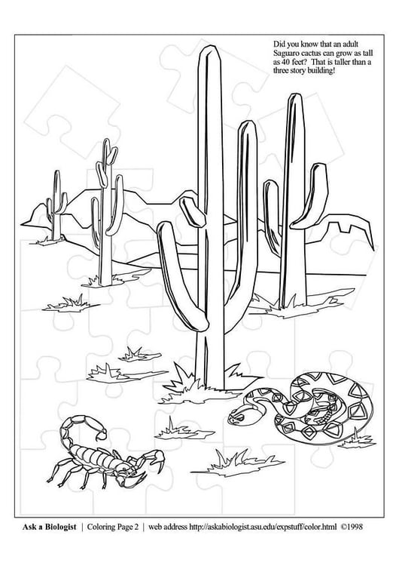

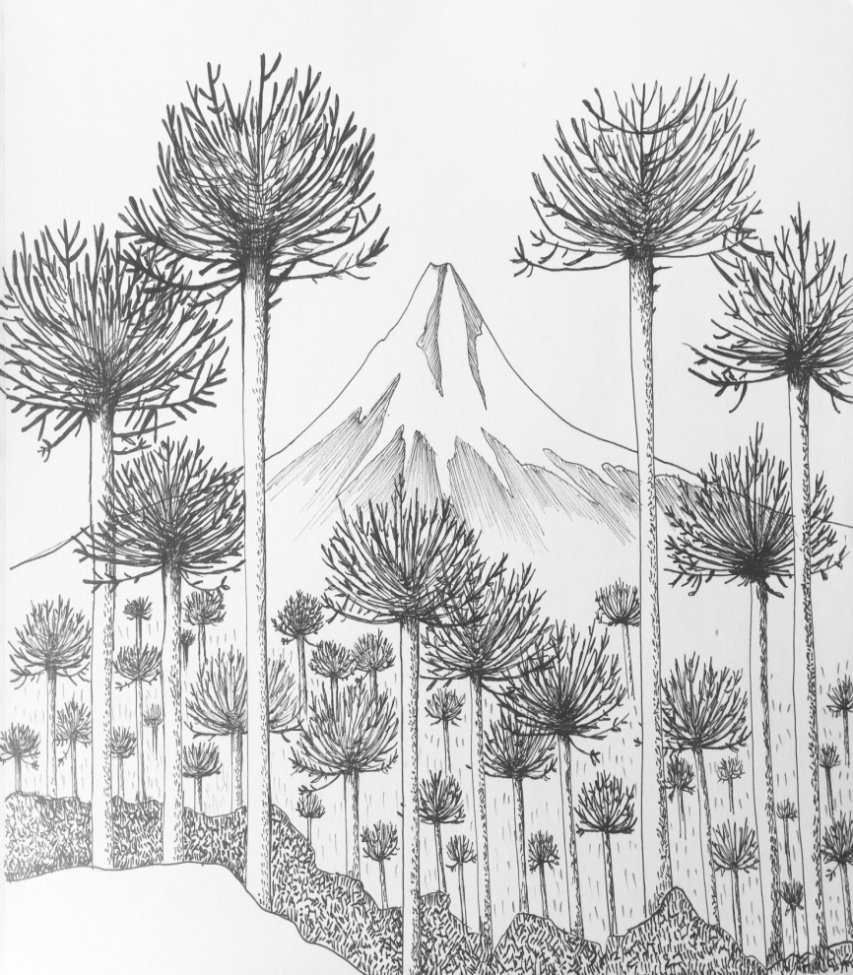

Zona sur

Zona norte

1. Dibuja la zona que más te gusto con todas sus características.

|  |
| --- |
|  |